

Actividad | 2 | Diseño de interfaz Diseño de Interfaces 1

Ingeniería en Desarrollo de Software

TUTOR: Fátima Fernández de Lara Barrón.

ALUMNO: Rodrigo Flores Vázquez.

FECHA: 24 de septiembre 2024

**Índice**

1. Introducción. 3

2. Descripción. 3

3. Justificación. 4

4. Desarrollo. 5

4.1. Propuesta de diseño. 5

4.1.1. Diseño de interfaz de búsqueda. 5

4.1.2. Diseño de interfaz de garantías, devoluciones, cancelaciones y envíos. 6

6

4.1.3. Diseño de interfaz rastrea de tu pedido. 6

4.2. Diagramas de operación. 7

5. Conclusión. 7

6. Referencias. 8

## **Introducción.**

En esta actividad comprenderemos, desarrollaremos interfaces y trataremos de brindar mejoras a interfaces ya diseñadas. Entenderemos que la interfaz de usuario será el punto de contacto entre humanos y computadoras. Es esencial contar con las herramientas y la tecnología adecuadas para respaldar nuestros esfuerzos de diseño de interfaz de usuario.

Asimismo, destacaremos que una interfaz eficiente permite que el usuario interactúe con el producto de manera natural para que su experiencia sea cómoda y agradable, sin importar el tipo de dispositivo que utilice. El dispositivo puede ser un móvil, una tableta o una computadora.

El objetivo principal del diseño de interfaz es mejorar la interacción entre el usuario y el dispositivo en cualquier producto, sin importar software o hardware.

## **Descripción.**

Presentaremos en esta actividad que la interfaz de usuario es la parte del sistema que el usuario ve, oye, toca y con la que se comunica. El usuario interacciona con el computador para poder realizar una tarea. Dependiendo de la experiencia del usuario con la interfaz, el sistema puede tener éxito o fallar en ayudar al usuario a realizar la tarea.

Nuestro principal objetivo será el tipo de problemas que origina una interfaz de usuario, en donde puede incluir la reducción de la productividad, un tiempo de aprendizaje inaceptable y niveles de errores inaceptables que produce frustración y probablemente el desechar el sistema. Es por ello por lo que nos enfocaremos a diseñar y mejorar el diseño de un sistema o aplicación.

El diseño de interfaz se enfoca en desarrollar interfaces o elementos visuales que facilitan la interacción entre usuarios y los dispositivos digitales que utilizan. El diseño de interfaz es importante, ya que se encarga de investigar, planear y desarrollar un producto con enfoque en el usuario tomando en cuenta sus características, además de la interacción que este tiene con elementos físicos o de hardware y elementos lógicos o de software en su uso cotidiano del producto.

Puedo destacar que una gran interfaz de usuario se logrará navegar por un sitio o aplicación y encontrar lo que están buscando. La simplicidad, la familiaridad y la coherencia son algunos de los principios más importantes que debemos tener para poder diseñar una interfaz de forma exitosa.

*Consejos de diseño de interfaz de usuario de expertos de la industria como Apple y Google.*

* Formatear el contenido para que se ajuste a la pantalla del dispositivo previsto. Los usuarios no deben necesitar hacer zoom o desplazarse horizontalmente para ver todo el contenido de una página.
* Asegurarse de que haya un contraste adecuado entre el fondo y los elementos de la página, como el texto, para aumentar la legibilidad.
* La alineación no solo se aplica al texto. Los botones y las imágenes también deben estar alineados para demostrar relevancia y relatividad a los usuarios.
* La alta resolución de imagen es esencial para todos los activos de imagen.
* Asegurarse de que el diseño de la interfaz de usuario responda. Ya sea que los usuarios vean la interfaz de usuario en una pantalla grande, pequeña, en modo vertical o en modo horizontal, deberían poder leerla y maniobrarla con facilidad.

## **Justificación.**

Es importante justificar que el poder ser y hacer un diseño de interfaz amigable, será la implementación correcta de fuentes tipográficas, paleta de color y contraste entre los elementos, utilizando estas herramientas para crear un nivel elevado de legibilidad que facilite la interacción entre el usuario y el producto. En cambio, el mal diseño de interfaz se caracteriza por una carencia de pistas visuales que sirven de guía para que el usuario pueda navegar a través del producto.

No podemos dejar pasar que tener un mal diseño de interfaz, se notará en una jerarquía visual poco clara, lo que puede confundir al usuario y hacer de su experiencia algo frustrante. Finalmente, un manejo de color erróneo, fuentes demasiado grandes o pequeñas, además del uso de bajo contraste en bloques de texto, limitan la legibilidad del producto, incomodan al usuario y minimizan la eficacia de la interfaz. La idea es que tanto función como estética trabajen a la par para crear un producto de calidad.

Un diseño de UX, tendrá un impacto significativo en el éxito de los proyectos de software. Al proporcionar una interfaz intuitiva y agradable, se aumenta la adopción del producto y la satisfacción del usuario. Esto se traduce en una mayor retención de usuarios y la posibilidad de obtener resultados positivos.

## **Desarrollo.**

## Propuesta de diseño.

## Diseño de interfaz de búsqueda.

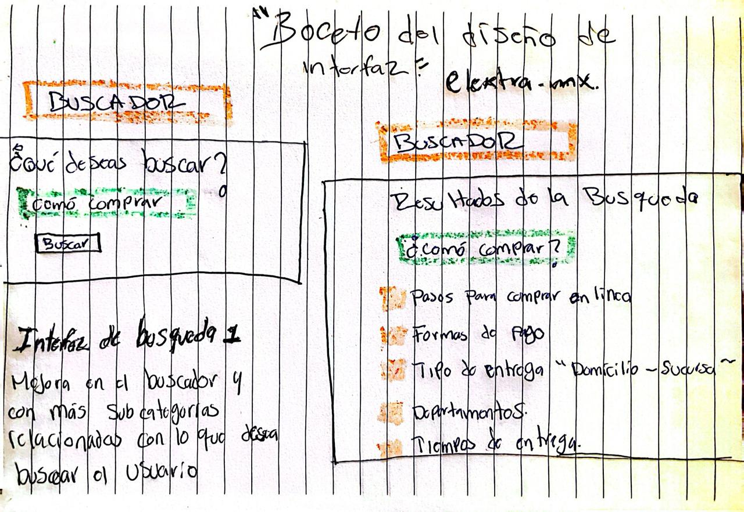

## Diseño de interfaz de garantías, devoluciones, cancelaciones y envíos.

## 

## 

## Diseño de interfaz rastrea de tu pedido.

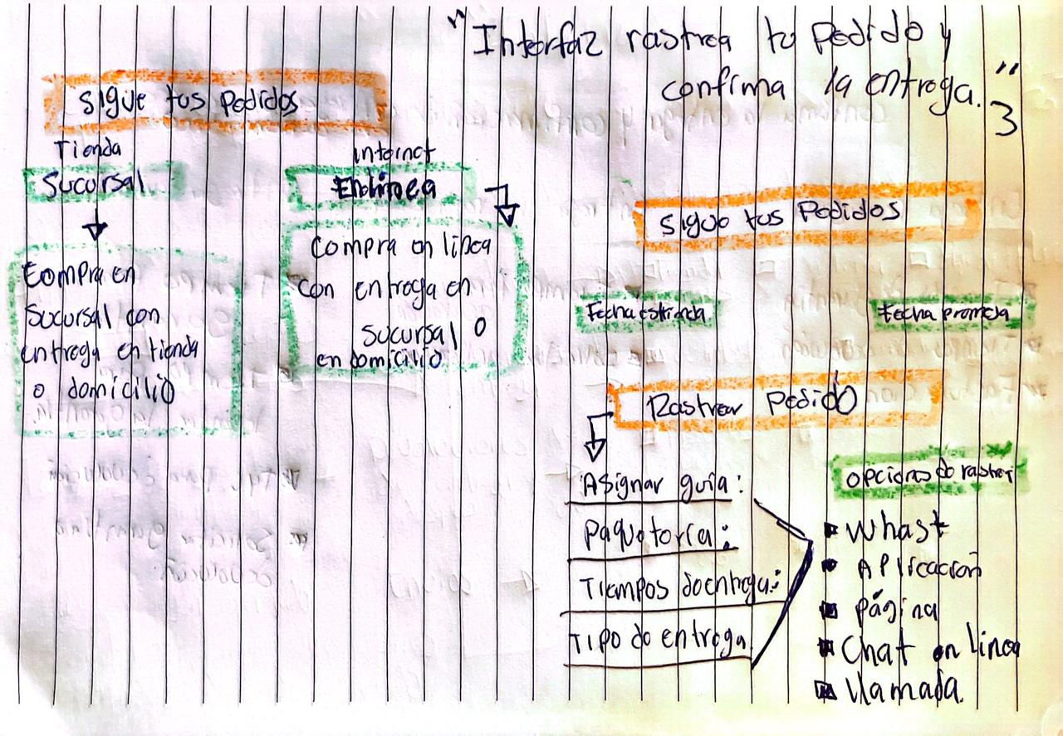

## Diagramas de operación.

*“Procesos que interactúan en la interfaz”. ¿Cómo funcionará?*

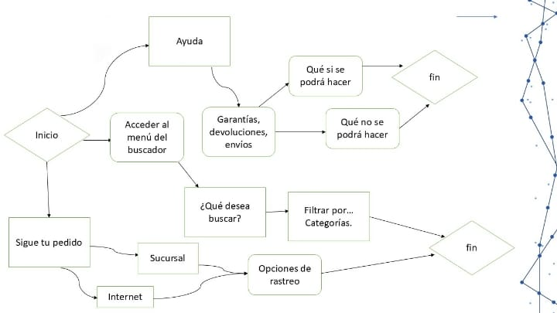

## **Conclusión.**

El resultado de esta investigación es la implementación de un producto que cuente con una interacción cómoda y amigable para el usuario. La manera de lograr que una interfaz funcione correctamente es el evitar enfocarse únicamente en los elementos estéticos del producto como lo son imágenes, colores y fuentes. Este enfoque es limitante, por lo que es importante tomar en cuenta los elementos funcionales del producto como lo son flujo, navegación y accesibilidad.

Destaco que la finalidad de una interfaz de usuario es presentar un producto no solamente agradable a la vista, sino fácil de navegar. El buen diseño de interfaz se caracteriza por el cuidado que se tiene al desarrollar la interacción y el flujo del producto por medio de la creación de una estructura y jerarquía claras. Esto se traduce a una navegación amigable y fácil de entender.

Algo importante también con el que puedo concluir es que una forma sencilla de recordar los principios fundamentales del diseño de interfaz de usuario es aprender las cuatro C:

* **Control.** Los usuarios deben tener el control de la interfaz.
* **Consistencia.** Utiliza elementos comunes para hacer que nuestra interfaz sea predecible y fácil de navegar, incluso para usuarios inexpertos.
* **Comodidad.** La interacción con un producto debe ser una experiencia sin esfuerzo y cómoda.
* **Carga cognitiva.** Es fundamental ser consciente de no abrumar a los usuarios con contenido, nuestra interfaz deber ser lo más claro y conciso posible

## **Referencias.**

Lissetth Carhuapoma. (2023, 07 junio). La Importancia del Diseño UX/UI en los Proyectos de Software. Imagine Apps. <https://www.imagineapps.co/blog-posts-es/la-importancia-del-diseno-ux-ui-en-los-proyectos-de-software#:~:text=Un%20dise%C3%B1o%20UX%2FUI%20s%C3%B3lido%20tiene%20un%20impacto%20significativo%20en,posibilidad%20de%20obtener%20resultados%20positivos>.

Juan Andrés Corrales. (2021, 12 febrero). Interfaz de usuario o UI: ¿Qué es y cuáles son sus características? Rock Content – ES. <https://rockcontent.com/es/blog/interfaz-de-usuario/#:~:text=La%20interfaz%20de%20usuario%20o,y%20softwares%20de%20diversos%20dispositivos>.

Staff, Coursera. (2023, 29 noviembre). ¿Qué es el diseño de interfaz de usuario? Definición, consejos, mejores prácticas. Coursera. <https://www.coursera.org/mx/articles/ui-design>

Repositorio.utn.edu.ec. (s.f.). Capitulo 1. Introducción a interfaz. Recuperado de chrome-extension://efaidnbmnnnibpcajpcglclefindmkaj/https://repositorio.utn.edu.ec/bitstream/123456789/622/1/Capitulo1.pdf